تابع للفصل الثاني
- العمليات الجبرية .
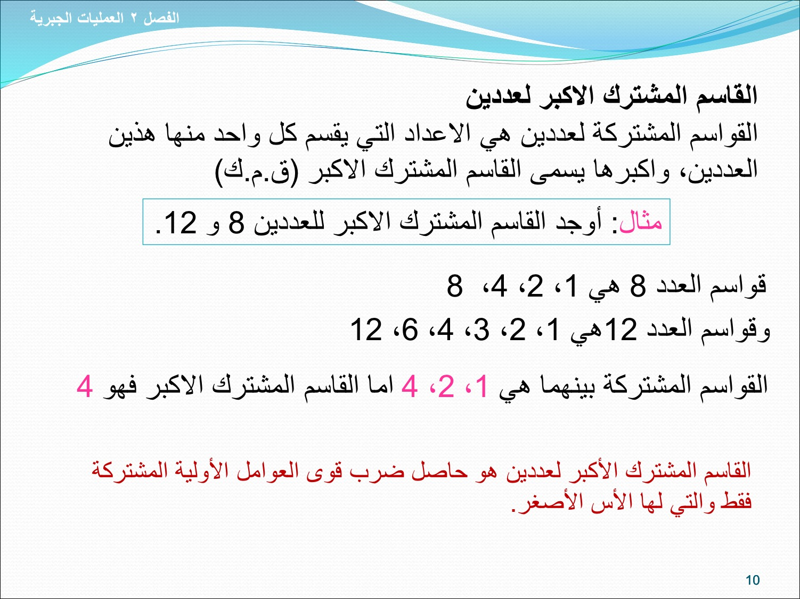
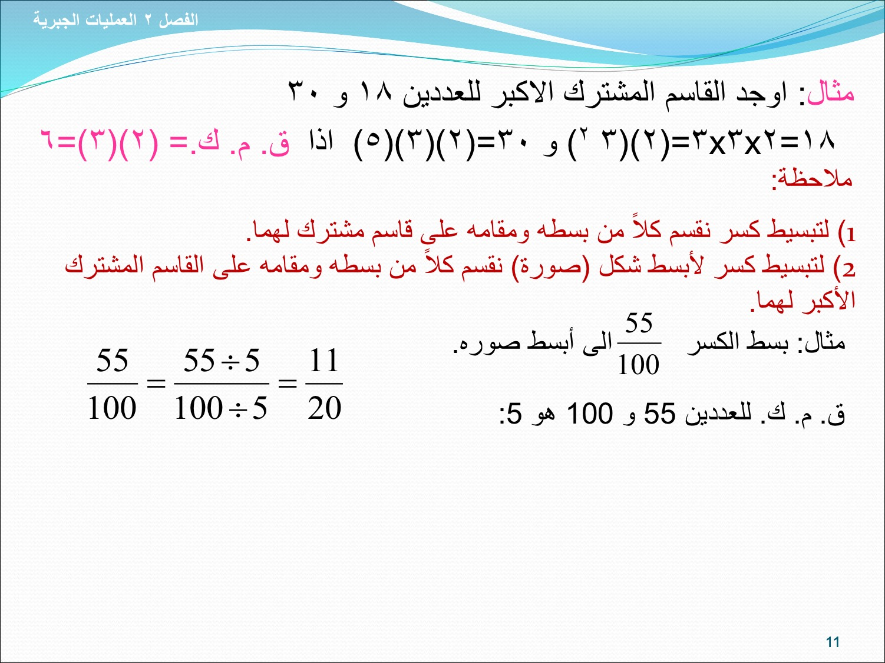

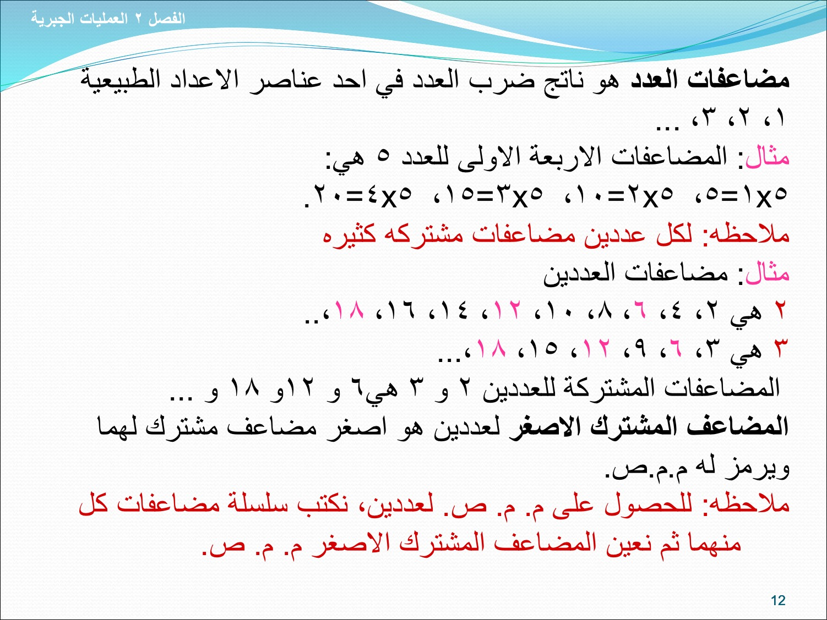

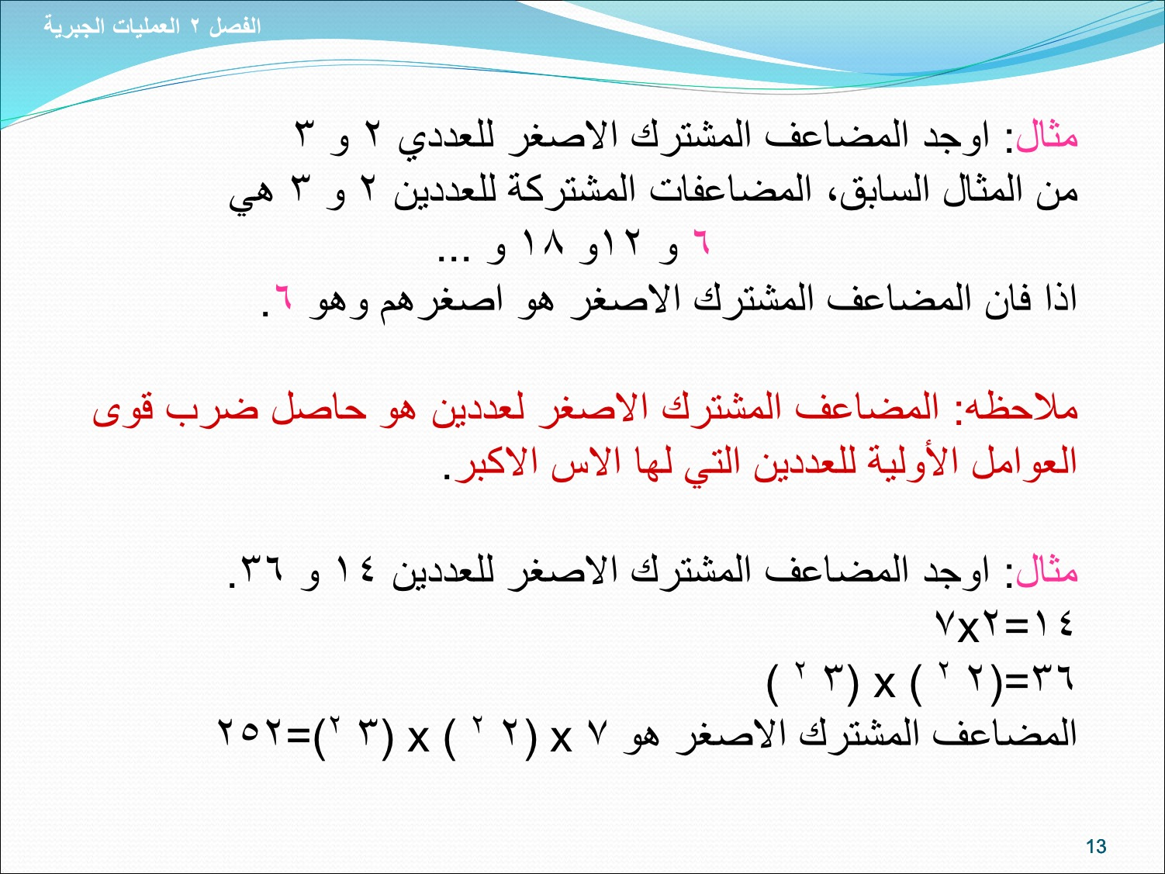

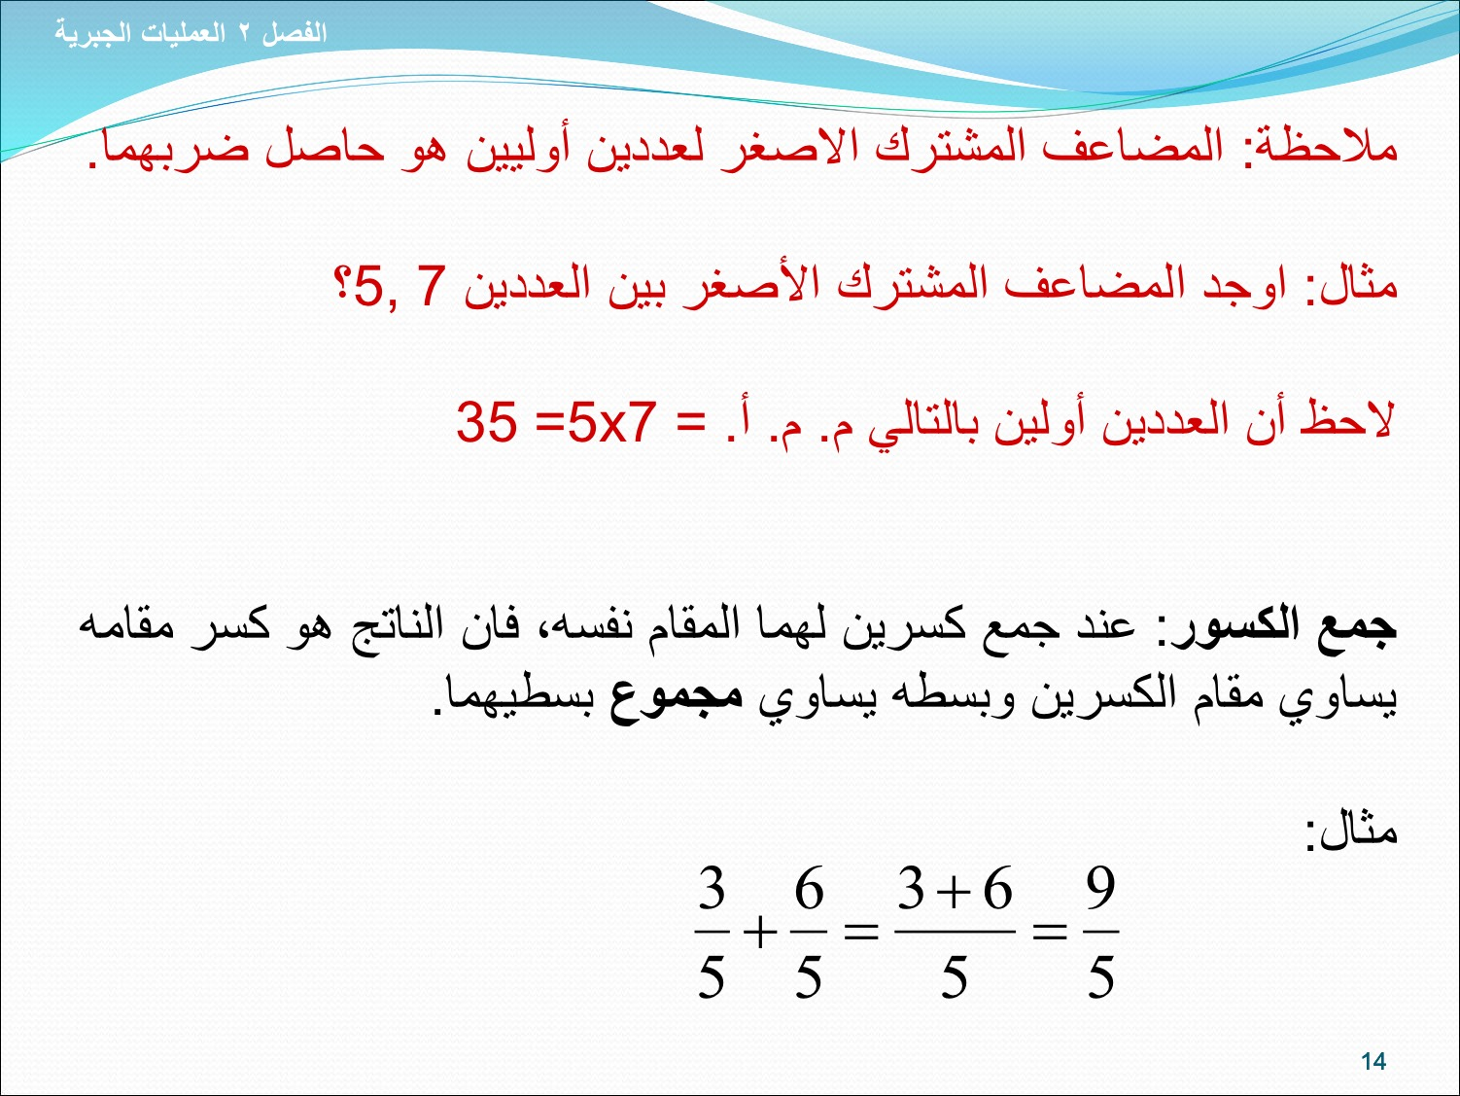

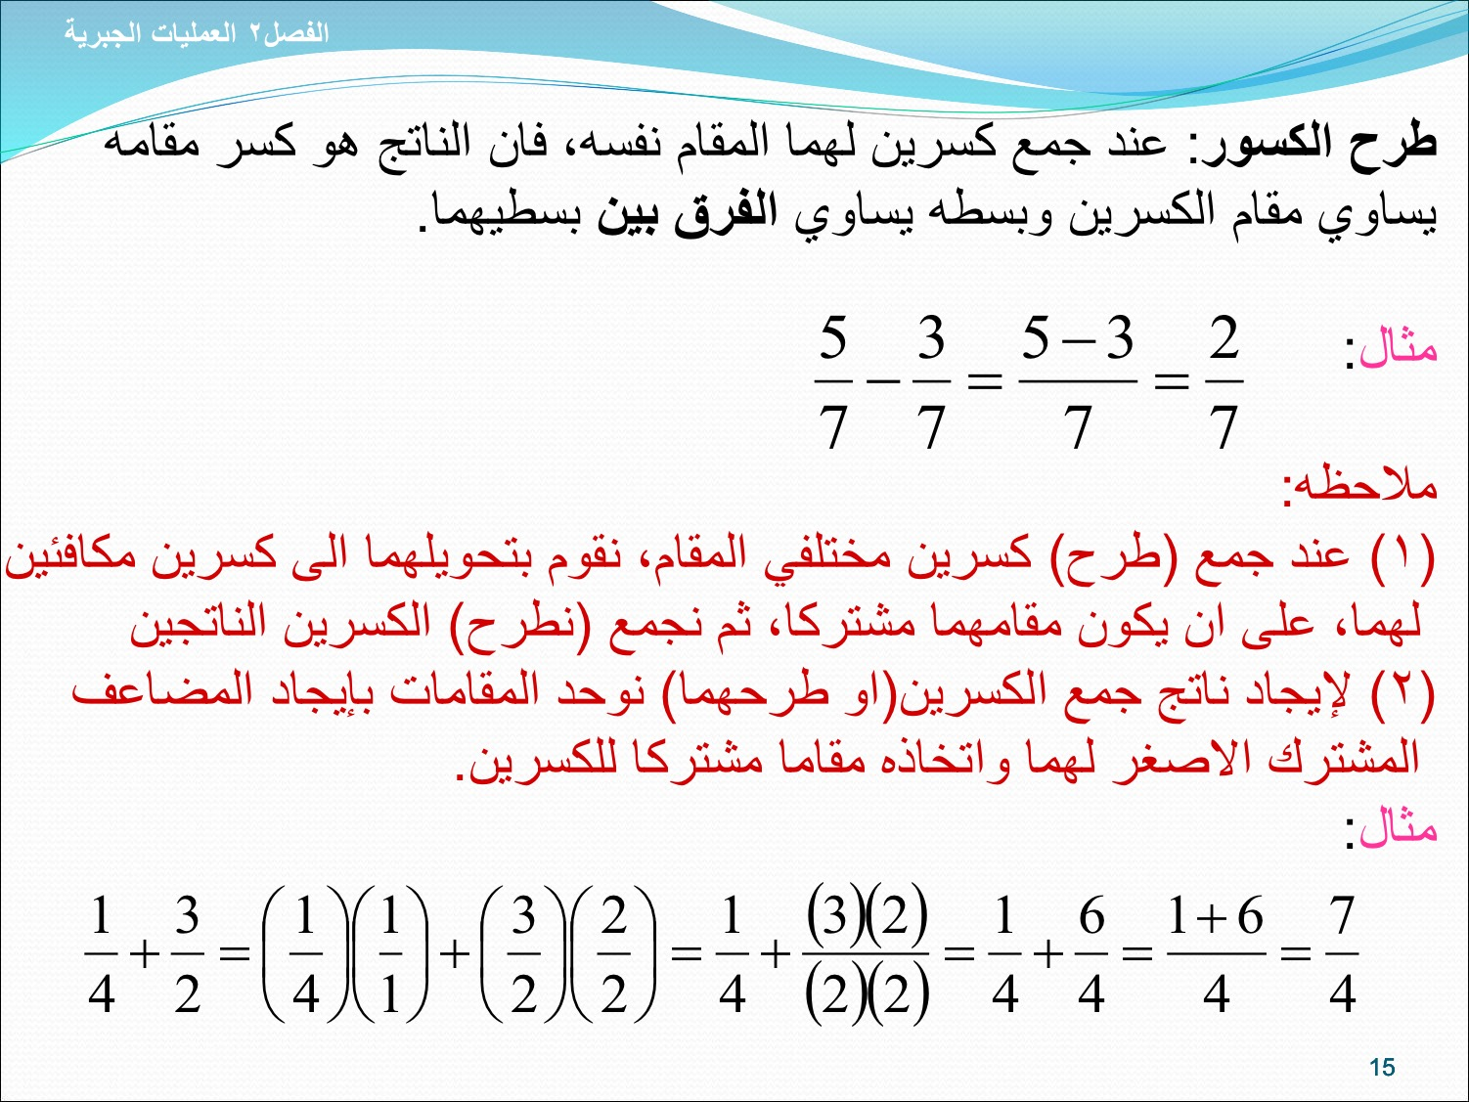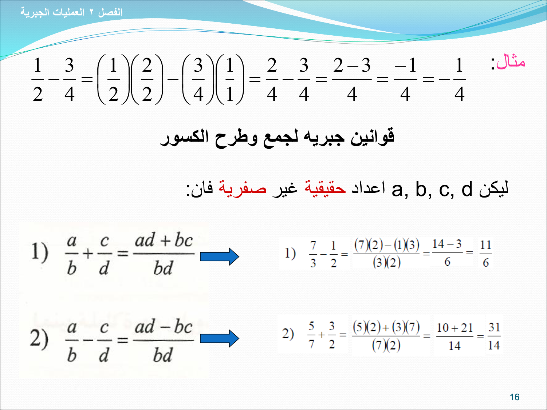

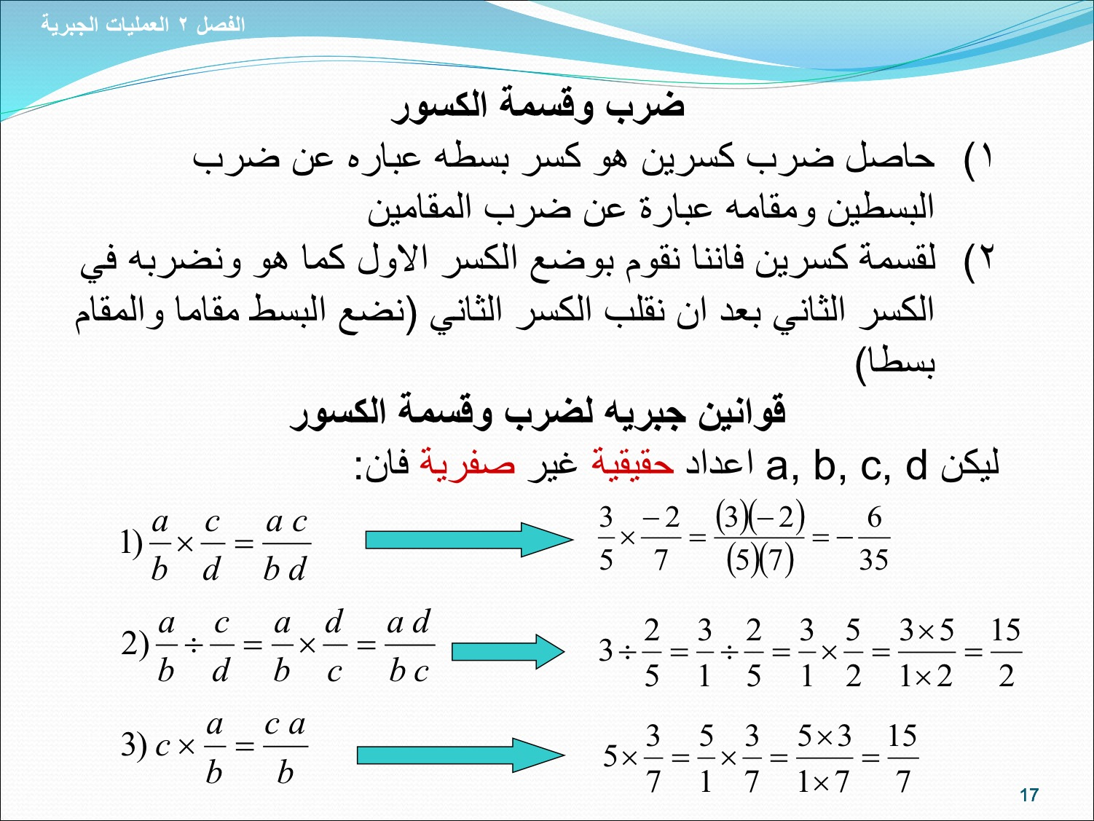

انتهت المحاضرة الثانية
اعذروني اعزائي على التأخير اعتذر جدًا
- ارجو التنبية اذا في أخطاء

هذا ما عندي فإن أحسنت فمن الله، وإن أسأت أو أخطأت فمن نفسي والشيطان

اختكم: أثير

